第2章 基础UI控件
2.1 概述
用户最直接接触App的部分是App的界面，App界面的核心组成部分是UI控件。Android提供了丰富的UI控件，不但能呈现丰富多彩的内容，还能进行人机交互。基础UI控件可以单独使用，无须依靠其他UI控件或适配器就可以实现核心功能。
2.1.1 UI控件的创建方式
1．XML标签创建UI控件
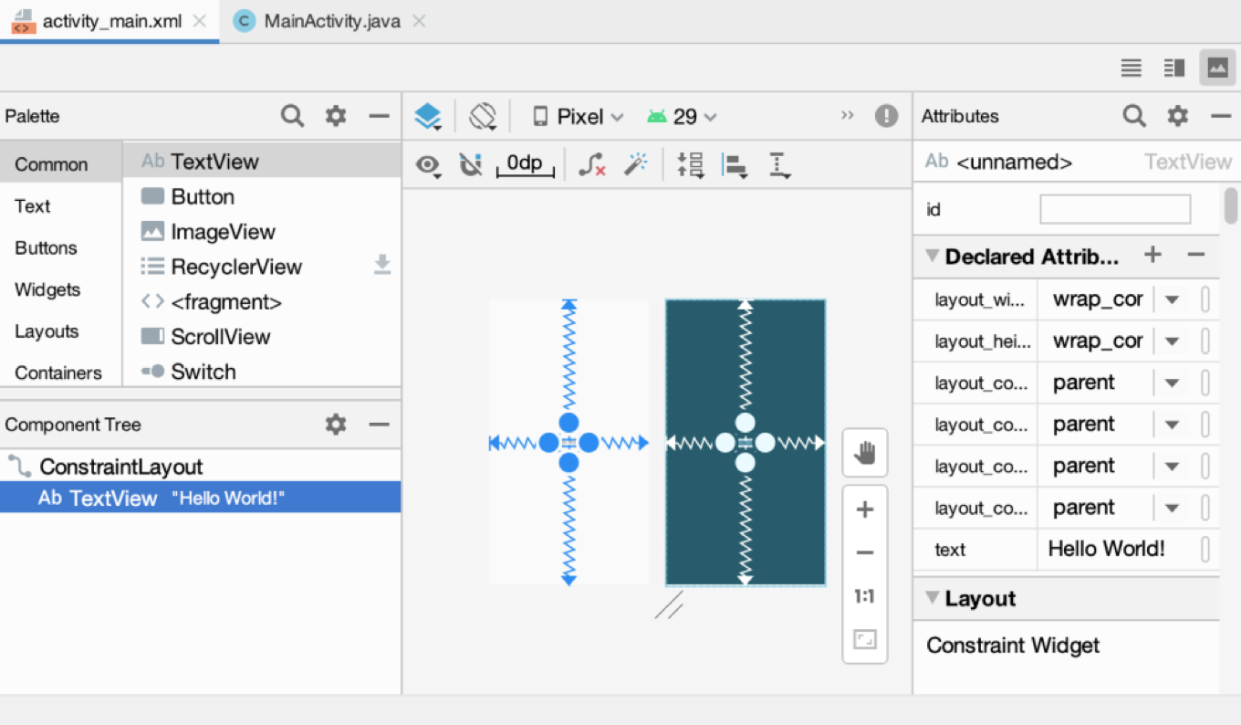
图2-1 XML布局文件的预览
单击右上角code按钮可查看XML文件代码：
<?xml version="1.0" encoding="utf-8"?>
<androidx.constraintlayout.widget.ConstraintLayout xmlns:android="http://schemas.android.com/apk/res/android"
xmlns:app="http://schemas.android.com/apk/res-auto"
xmlns:tools="http://schemas.android.com/tools"
android:layout_width="match_parent"
android:layout_height="match_parent"
tools:context=".MainActivity">
<TextView
android:layout_width="wrap_content"
android:layout_height="wrap_content"
android:text="Hello World!"
app:layout_constraintBottom_toBottomOf="parent"
app:layout_constraintLeft_toLeftOf="parent"
app:layout_constraintRight_toRightOf="parent"
app:layout_constraintTop_toTopOf="parent" />
</androidx.constraintlayout.widget.ConstraintLayout>
2．动态创建UI控件
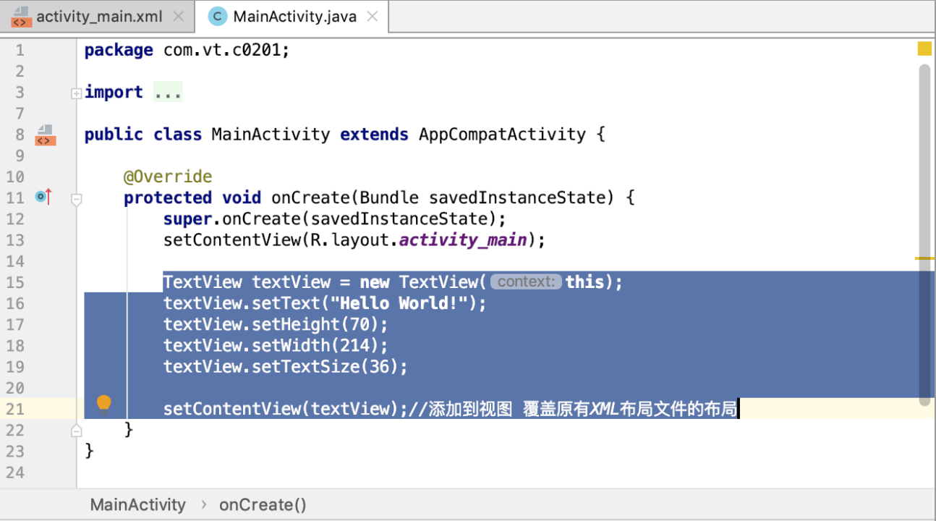
图2-2 动态创建UI控件
2.1.2 View子类的常用属性
1．XML标签的常用属性
表2-1 XML标签的常用属性
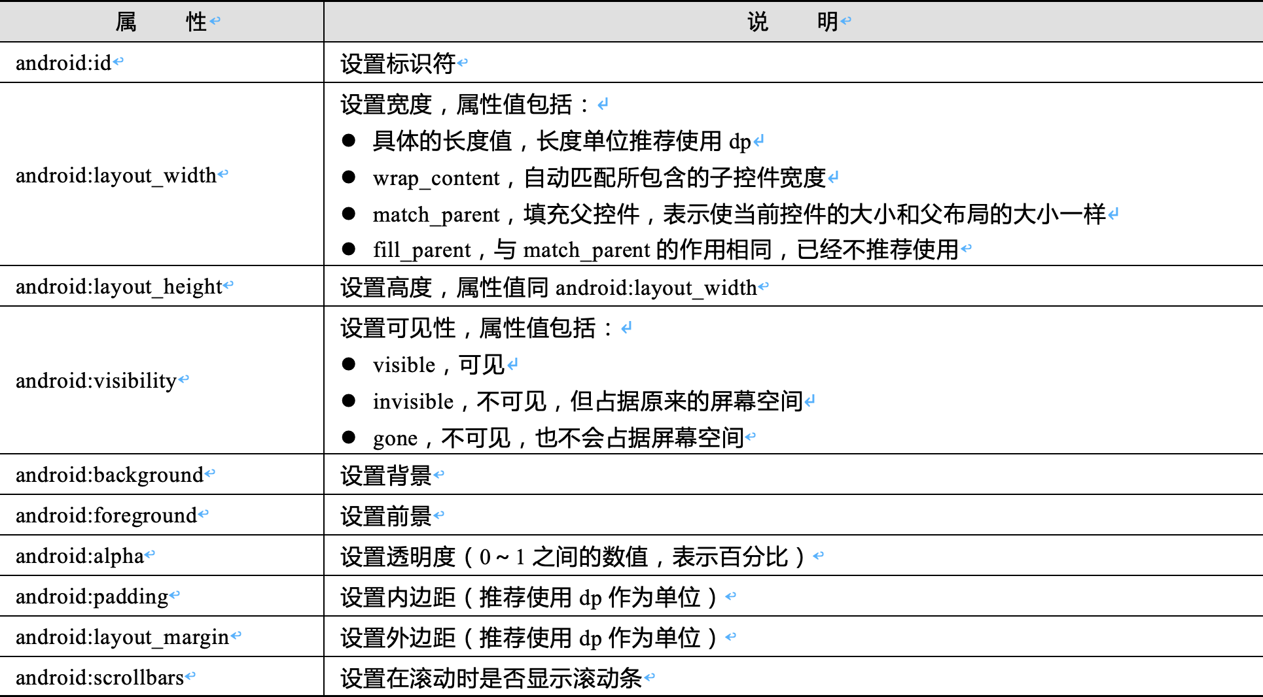
2．常用的View子类方法
View子类设置UI控件的属性，不但可以设置XML标签提供的属性，还提供了获取属性及更多功能的方法。（如表2-2所示）
表2-2 View子类设置UI控件属性的常用方法
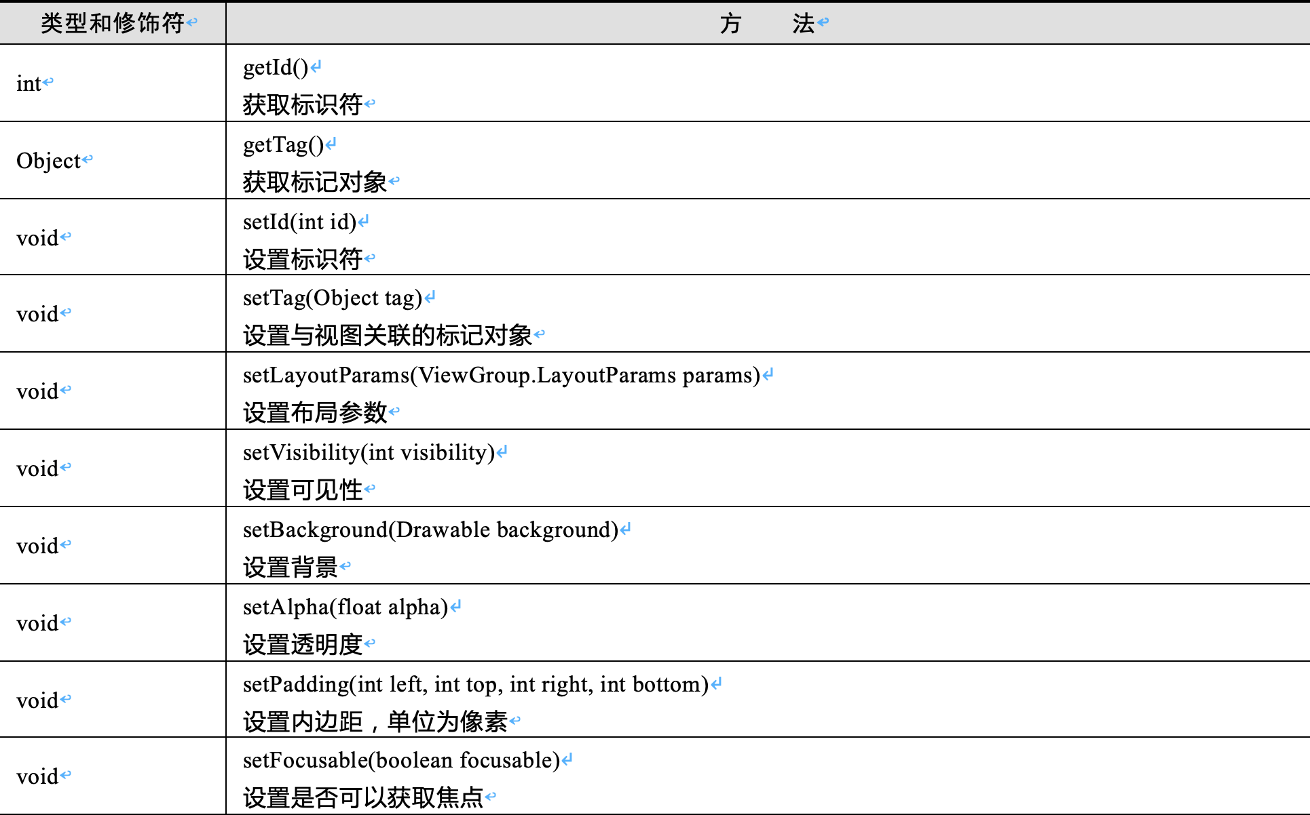
2.1.3 UI控件的常用单位
px：像素（pixel），每个单位像素代表屏幕上的一个显示点。100px的图像在不同分辨率的手机上显示的大小是不同的，即使同样尺寸的屏幕，分辨率也可能不同，因此不建议使用该单位。
dp：设备独立像素、等同于dip（density-independent pixel密度独立像素），转换公式为dp×dpi/ 160=px。160dpi的中密度手机屏幕为基准屏幕，此时1dp=1px。100dp在320×480（MDPI，160dpi）的手机上是100px，100dp在480×800（HDPI，240dpi）的手机上是150px，但它们都是100dp。不管屏幕的像素密度是多少，相同dp大小的元素在屏幕上显示的大小始终都差不多，因此控件多使用该单位。在240dpi屏幕上，1dp等于1.5px(dp=(240/160)dx)。DPI是指每英寸的像素，
sp：与缩放无关的抽象像素（scale-independent pixel），与dp类似，转换公式为sp×dpi/160=px。当用户通过手机设置修改手机字体时，以sp为单位的字体会随着改变，因此字号多使用该单位。
密度限定符 说明
ldpi 低密度(120dpi)。
mdpi 中密度(160dpi)（这是基准密度）。
hdpi 高密度(240dpi)。
xhdpi 超高密度(320dpi)。
xxhdpi 超超高密度(xxhdpi)(480dpi)。
xxxhdpi 超超超高密度(xxxhdpi)(640dpi)。
https://developer.android.google.cn/training/multiscreen/screendensities
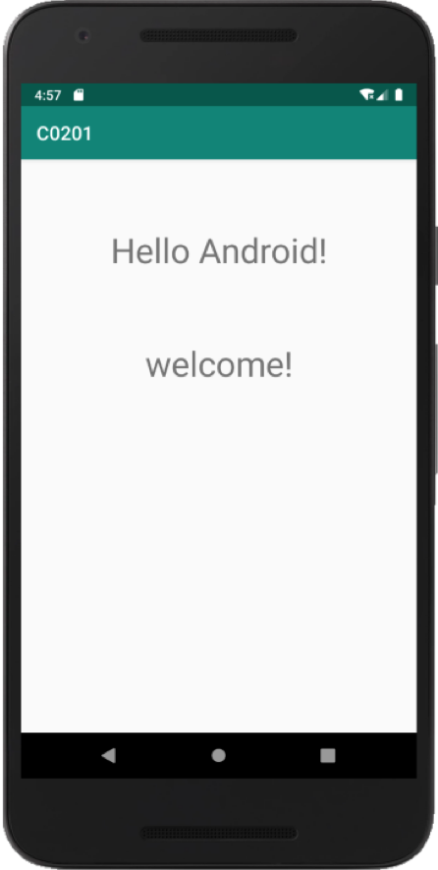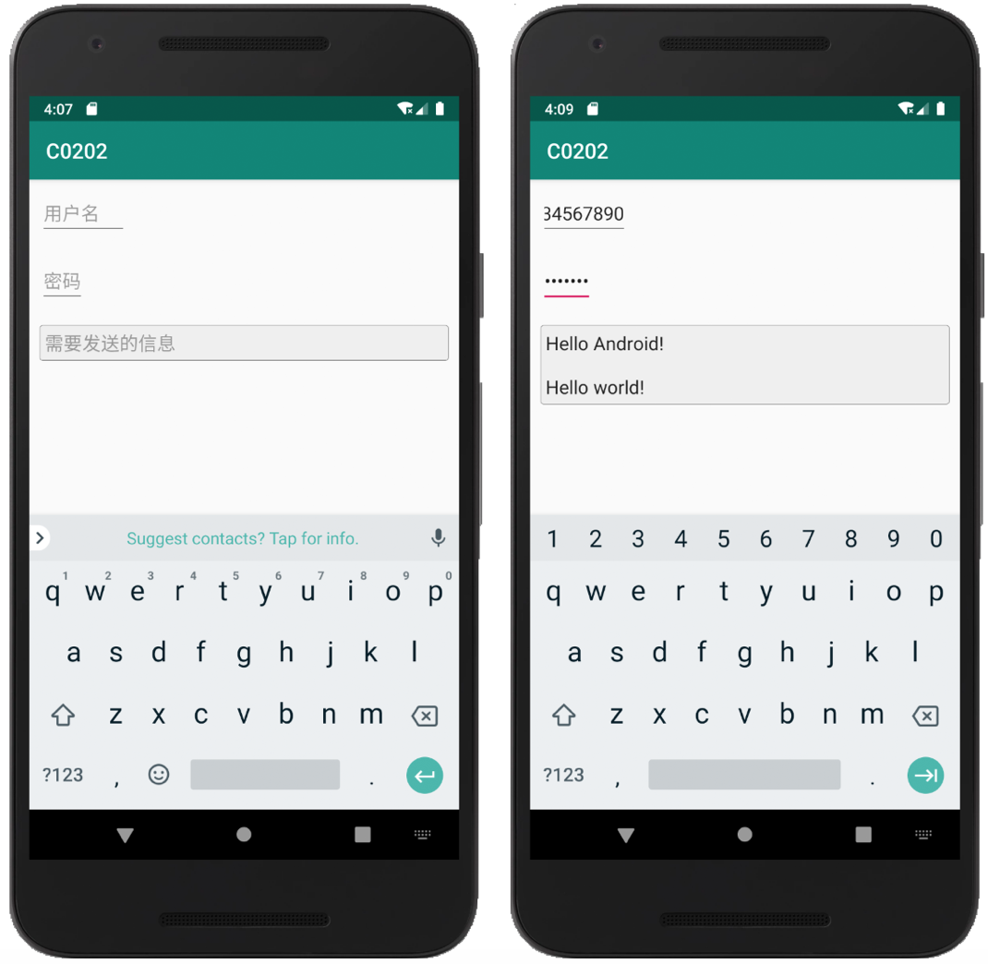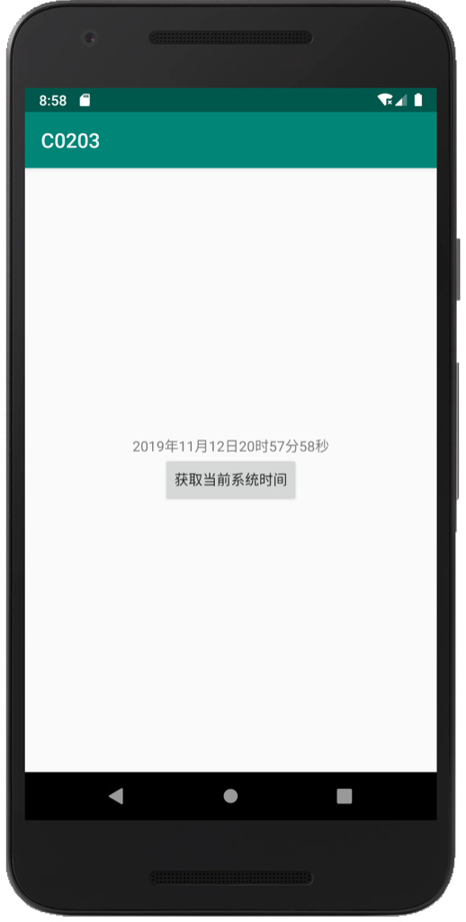
2.2 文本视图
TextView控件（android.widget.TextView）是用于显示文本信息的UI控件，是android.view.View的子类。
常用属性：android:text，android:gravity，android:textSize，android:textColor
常用方法：setGravity(int gravity)，setText(CharSequence text)，
setTextSize(float size)，setTextColor(int color)，getText()，length()，addTextChangedListener(TextWatcher watcher)
https://developer.android.google.cn/reference/android/widget/TextView
实例工程 C0201
1、activity_main.xml 文件 L7-12
2、MainActivity.java 文件 L14，L8-22，L26-32

2.3 输入框
EditText控件（android.widget.EditText）是用于输入和编辑文本内容的UI控件，是android.widget.TextView的子类。
属性android:inputType，text：允许输入各种文本；textMultiLine：允许输入多行文本；textEmailAddress：只允许输入Email地址；textPassword：用于输入密码；number：只允许输入数字；phone：用于输入电话号码；datetime：用于输入日期时间。
常用方法：getText()，selectAll()，setSelection()
https://developer.android.google.cn/reference/android/widget/EditText
实例工程 C0202，演示三种输入框使用方式 1、输入字符超过指定的ems=4，之前输入字符隐藏；2、输入字符超过maxEms，在maxLength范围内自动延长控件长度；3、输入框换行后在maxLines范围内自动增加一行。

2.4 按钮
Button控件（android.widget.Button）是按钮的UI控件，是android.widget.TextView的子类。
常用属性：android:text，android:textColor，android:textSize，android:enabled，android:gravity。均为继承的属性。
常用方法：setOnClickListener()，setText()，setTextColor()，setEnabled()
https://developer.android.google.cn/reference/android/widget/Button
实例工程 C0203 单击按钮获取系统时间
final TextView textView = this.findViewById(R.id.text_view_time);
Button button = this.findViewById(R.id.button_get_time);
button.setOnClickListener(new View.OnClickListener() { // 添加监听器
@Override
public void onClick(View v) {
Date date = new Date();
SimpleDateFormat dateFormat = new SimpleDateFormat("yyyy年MM月dd日HH时mm分ss秒");
textView.setText(dateFormat.format(date));
} });
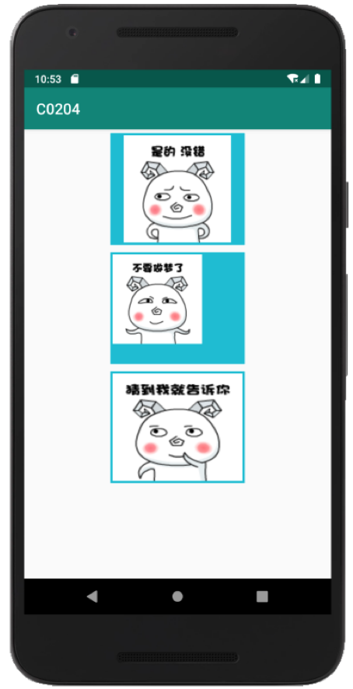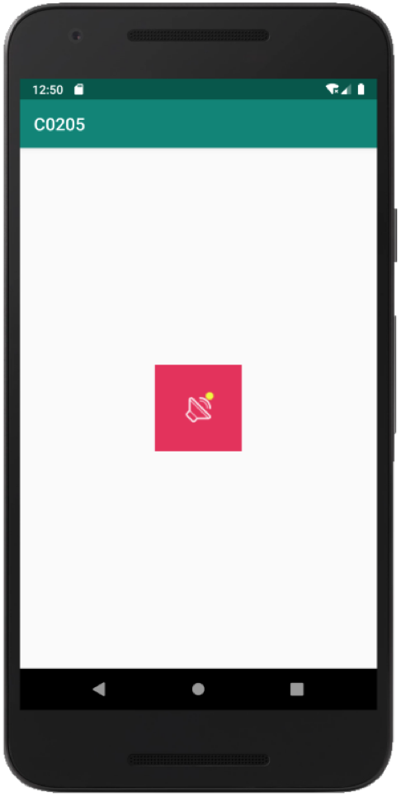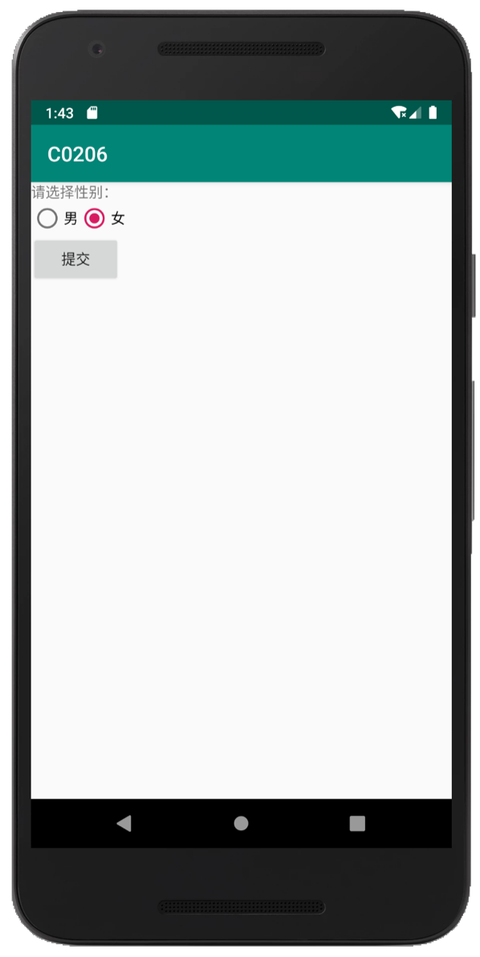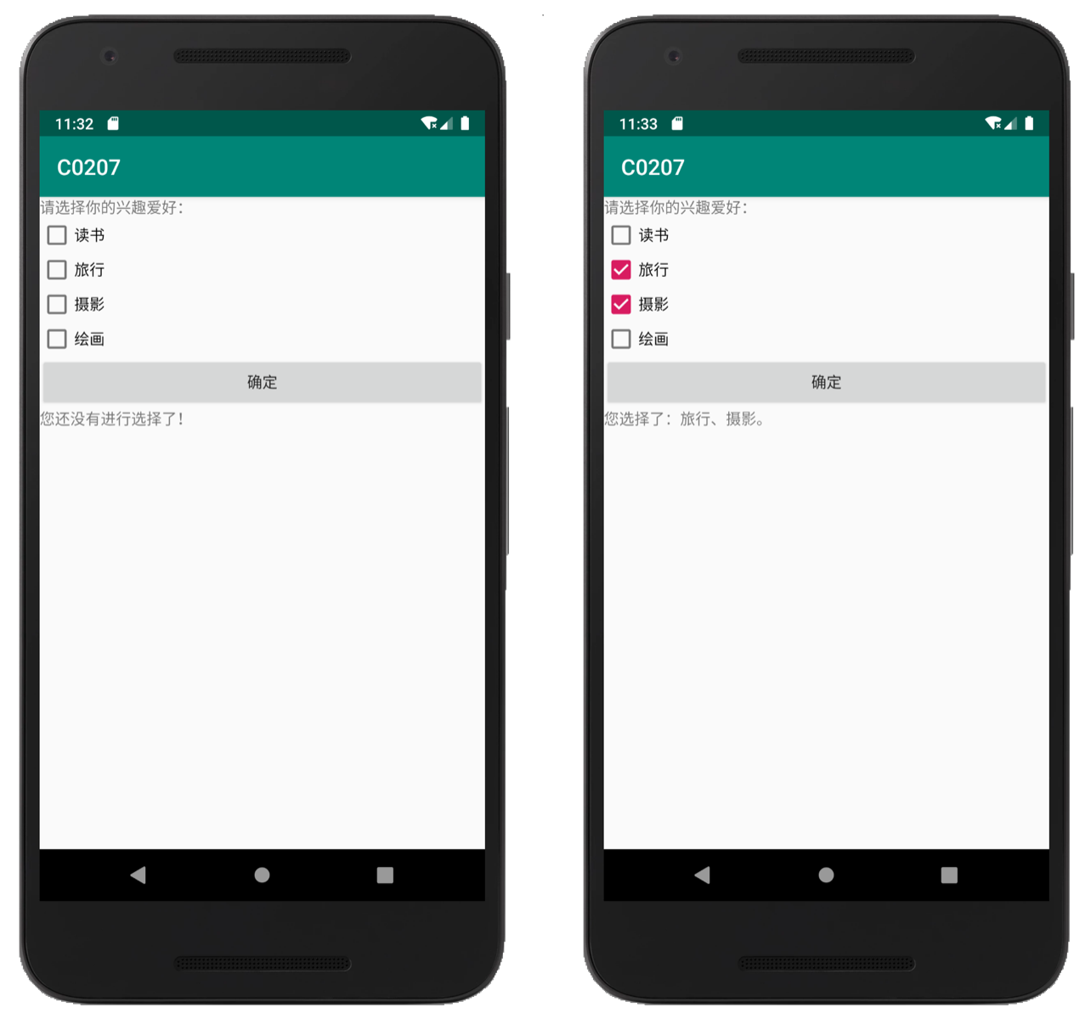
2.5 图像视图
ImageView控件（android.widget.ImageView）是用于显示图像的UI控件，是android.view.View的子类。图像通常存储在“drawable”资源文件夹中或下载后显示出来。
常用属性：android:adjustViewBounds，android:maxHeight，android:maxWidth，android:scaleType，android:src，android:background。
常用方法：setImageAlpha(int alpha)，setSelected(boolean selected)。
https://developer.android.google.cn/reference/android/widget/ImageView
实例工程C0204显示图像及其三种缩放匹配效果。
2.6 图像按钮
ImageButton控件（android.widget.ImageButton）是图像按钮的UI控件，是android. widget. ImageView的子类，不但能够显示图像，而且能实现按钮的功能。
https://developer.android.google.cn/reference/android/widget/ImageButton
实例工程C0205 单击图像按钮小圆点显示、消失。
if (v.isSelected()) {v.setSelected(false);
Log.i("ImageButton", "选中图片");
} else {v.setSelected(true);
Log.i("ImageButton", "取消选中图片"); }
使用Log类输出各类信息以便于调试。Log.v()：Verbose冗余；Log.d()：Debug调试；Log.i()：info 普通；Log.w()：Warn 警告；Log.e()：Erro 错误。可筛选过滤，比System.out.println更方便。
2.7 单选按钮
RadioButton控件（android.widget.RadioButton）是单选按钮的UI控件，是android.widget. CompoundButton的子类。只有同一个RadioButtonGroup中的RadioButton才能实现真正的单选功能。
https://developer.android.google.cn/reference/android/widget/RadioButton
实例工程C0206 单选按钮或提交按钮，控制台输出相应信息
2.8 复选框
CheckBox控件（android.widget.Checkbox）是复选框的UI控件，是android.widget. CompoundButton的子类。
https://developer.android.google.cn/reference/android/widget/Checkbox
实例工程C0207 按确定按钮，界面显示选择的相应信息。
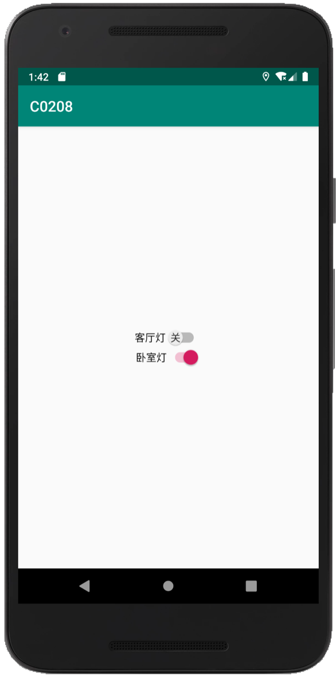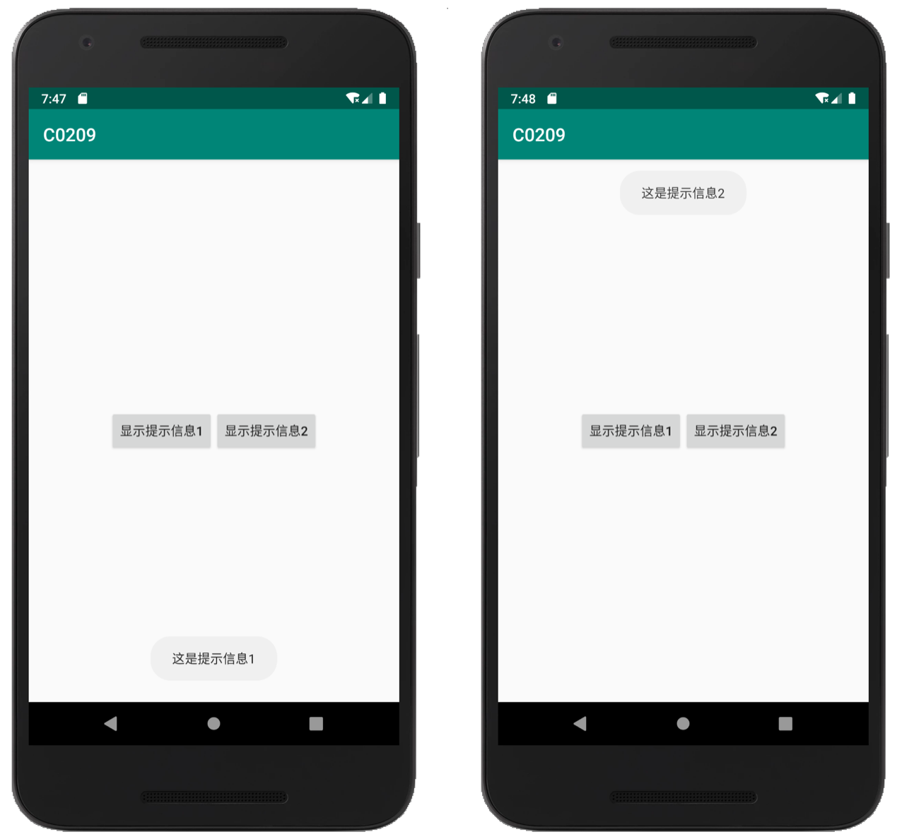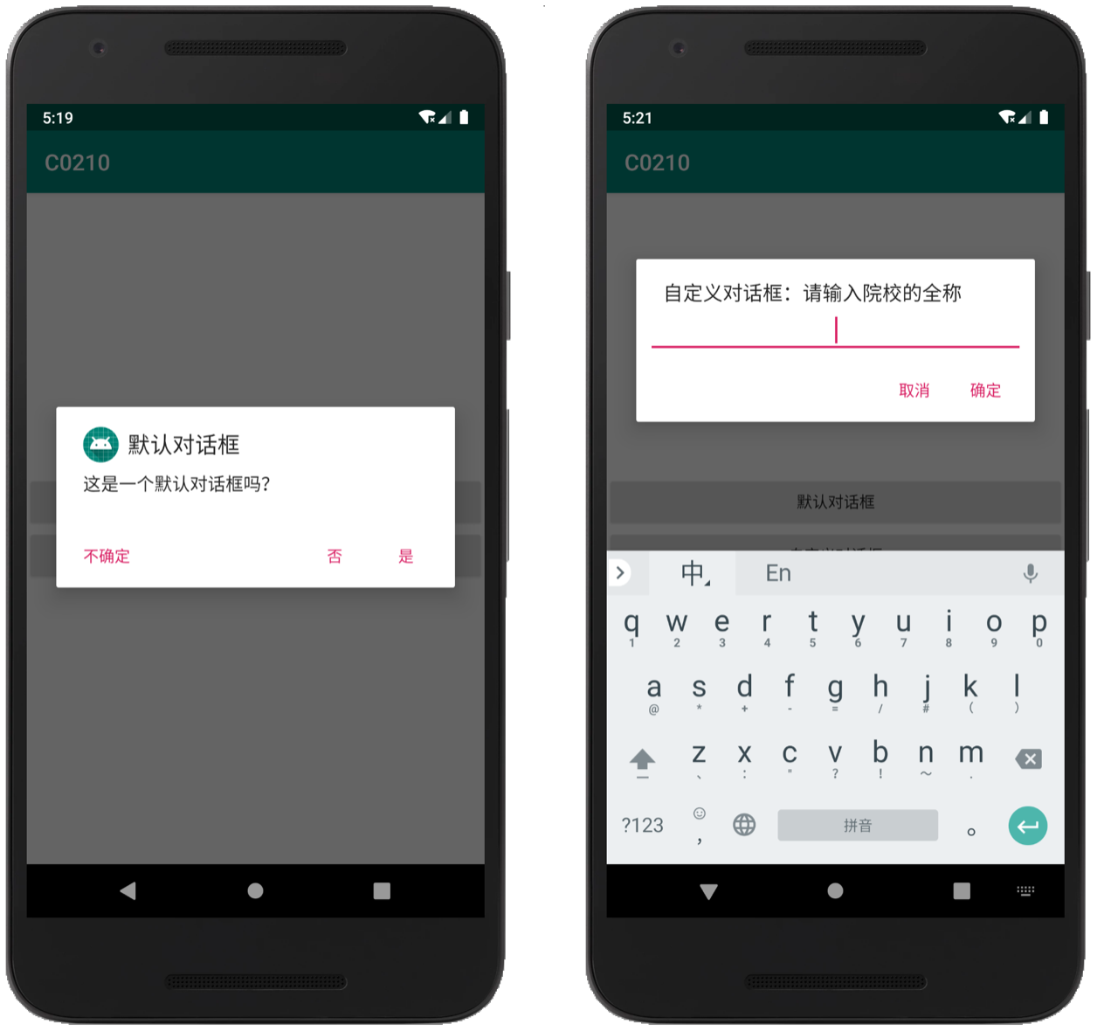
2.9 开关按钮
Switch控件（android.widget.Switch）是开关按钮的UI控件，是android.widget. CompoundButton的子类。
https://developer.android.google.cn/reference/android/widget/Switch
常用属性：android:checked,android:showText,android:switchMinWidth,
android:textOff, android:textOn, android:track, android:thumb。
常用方法：isChecked(),setChecked(),setonCheckChangeListener(),toggle()。
实例工程C0208，房间灯开关按钮，Logcat输出相关信息。
2.10 提示信息
Toast控件（android.widget.Toast）是显示提示信息的UI控件，是java.lang.Object的子类。
常量：LENGTH_LONG,LENGTH_SHORT
常用方法：Toast(),makeText(),setDuration(),setGravity,setText,show()。
https://developer.android.google.cn/reference/android/widget/Toast
实例工程C0209，不同位置显示的提示信息。
2.11 对话框
AlertDialog控件（android.app.alertDialog）是显示对话框的UI控件，是android.app.Dialog的子类。由于AlertDialog类的构造方法是protected方法，因此需要通过AlertDialog.Builder类进行实例化。
https://developer.android.google.cn/reference/android/widget/alertDialog
AlertDialog常用方法：show(),cancel(),setTitle(),setView(),
setOnShowListener(),setOnCancelListener()。
实例工程C0210，默认对话框和自定义对话框。
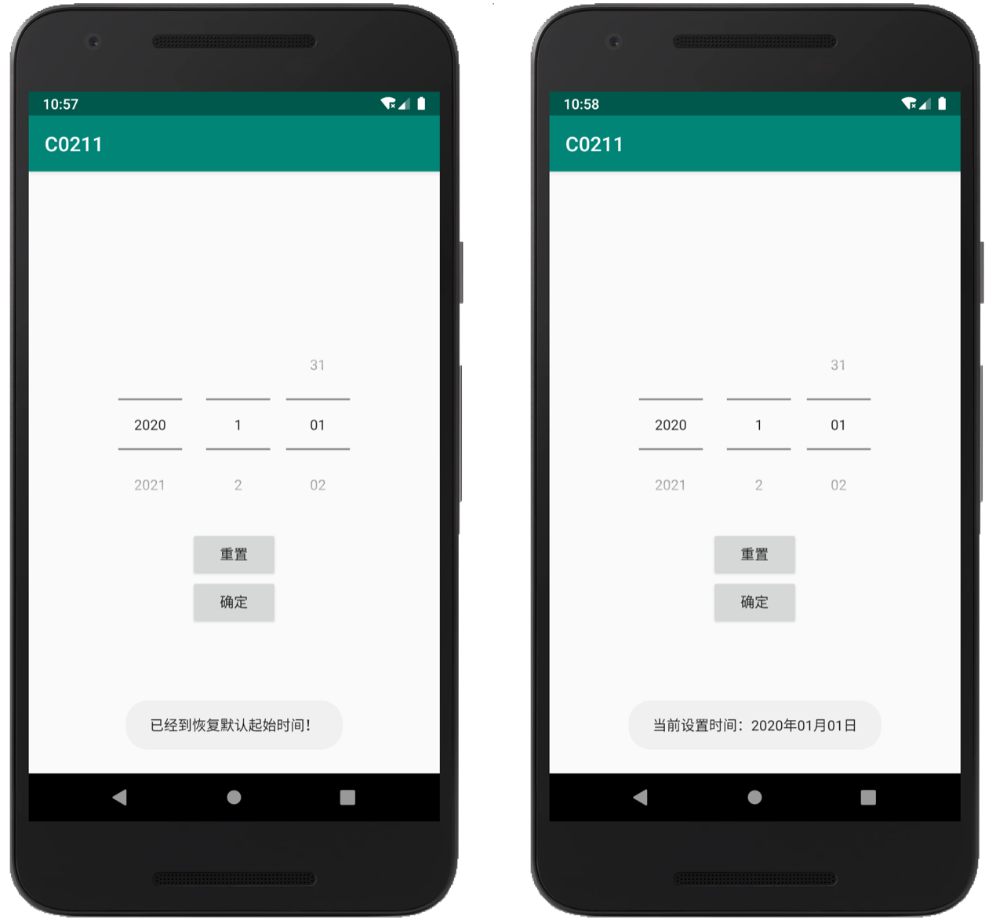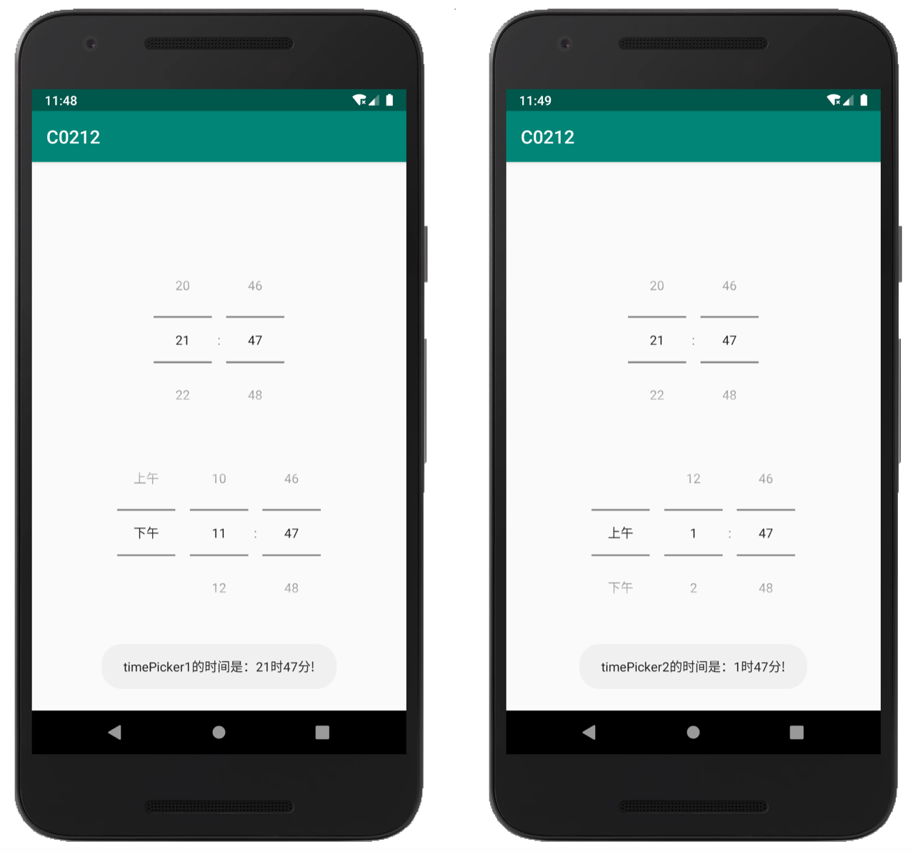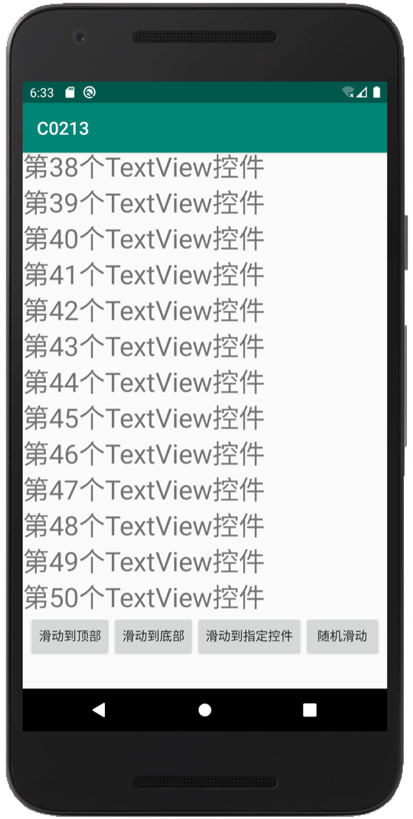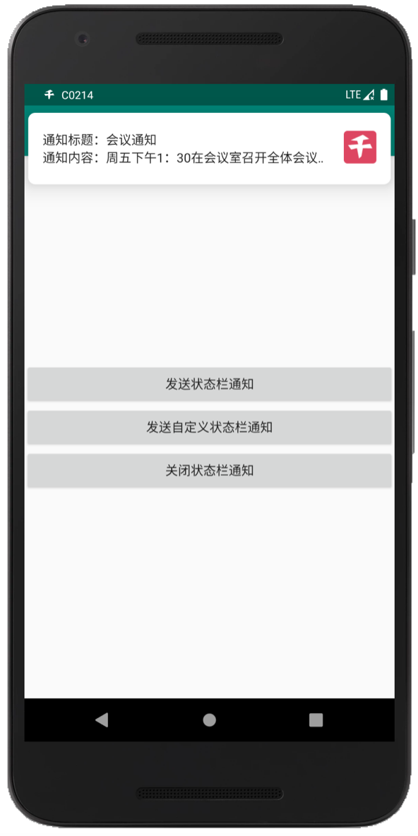
2.12 日期选择器
DatePicker控件（android.widget.DatePicker）是选择日期的UI控件，是android.widget.FrameLayout的子类。
https://developer.android.google.cn/reference/android/widget/DatePicker
常用属性：
android:calendarTextColor 日历列表的文本颜色
android:calendarViewShown 是否显示日历视图
android:datePickerMode 设置外观样式
android:maxDate 最大日期
android:minDate 最小日期
android:spinnersShown 是否显示spinners
android:startYear 起始年
android:endYear 结束年
常用方法：init(),setOnDateChangedListener(),updateDate()
实例工程C0211 设置日期的日期选择器，spinner外观样式，滑动修改年月日。
2.13 时间选择器
TimePicker控件（android.widget.TimePicker）是选择时间的UI控件，是android.widget.FrameLayout的子类。
https://developer.android.google.cn/reference/android/widget/TimePicker
常用属性：android:timePickerMode
常用方法：getMinute(),getHour(),is24HourView(),setMinute(),
setHour(),setIs24HourView(),setOnTimeChangedListener()
实例工程C0212，设置时间的时间选择器，第一个24小时制，第二个12小时制。
2.14 滚动条视图
ScrollView控件（android.widget.ScrollView）是可滚动的显示其他控件的UI控件，是android.widget.FrameLayout的子类。ScrollView控件只能包含一个子控件，否则会报错，但是在子控件中可以再添加控件。
https://developer.android.google.cn/reference/android/widget/ScrollView
常用属性：android:fillViewport,android:scrollbars,android:scrollbar
ThumbHorizontal,android:scrollbarThumbVertical,android:descendantFocusability 常用方法：addView(),getScrollX(),getScrollY(),scrollTo(),scrollBy(),
smoothScrollBy(),smoothScrollTo(),post()
实例工程C0213，滚动显示视图。
2.15 通知
Notification控件（android.app.Notification）是显示通知的UI控件，是java.lang.Object的子类。当App向系统发出通知时，先以图标的形式显示在通知栏中。当用户下拉通知栏后，可以查看通知的详细信息。
https://developer.android.google.cn/reference/android/app/Notification
Notification.Builder常用方法：
setAutoCancel()，setBadgeIconType()，setChannelId()，setContentIntent()
setContentText()，setContentTitle()，setCustomBigContentView()
setCustomContentView()，setCustomHeadsUpContentView()，setExtras()
setFullScreenIntent()，setLargeIcon()，setNumber()，setOngoing()
setOnlyAlertOnce()，setSmallIcon()，setSubText()，setTicker()
setTimeoutAfter()，setVisibility()
NotificationManager常用方法：
createNotificationChannel(),cancel(),cancelAll(),
deleteNotificationChannel(),notify()
实例工程C0214，弹出式状态栏通知和自定义视图状态栏通知。
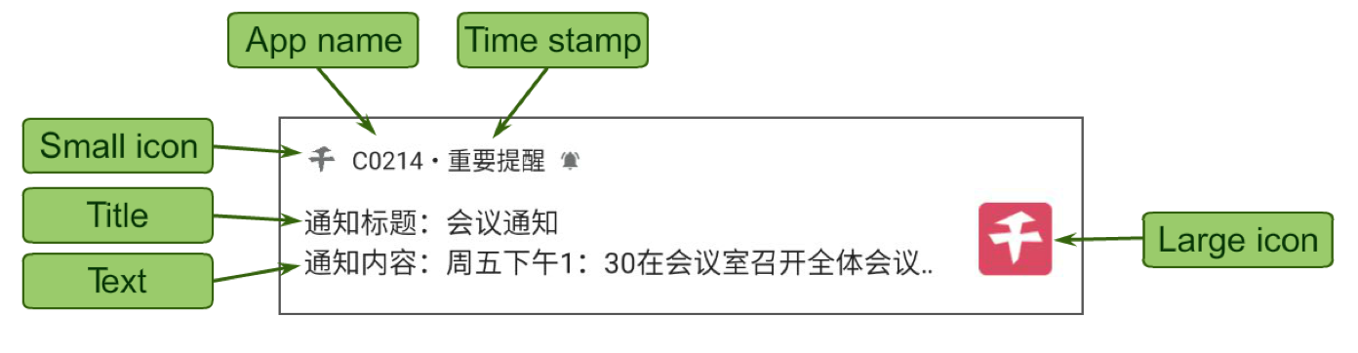
习题
1．实现全屏显示图像的界面效果。
2．实现多选题的界面效果。
3．实现选择出生日期的界面效果

